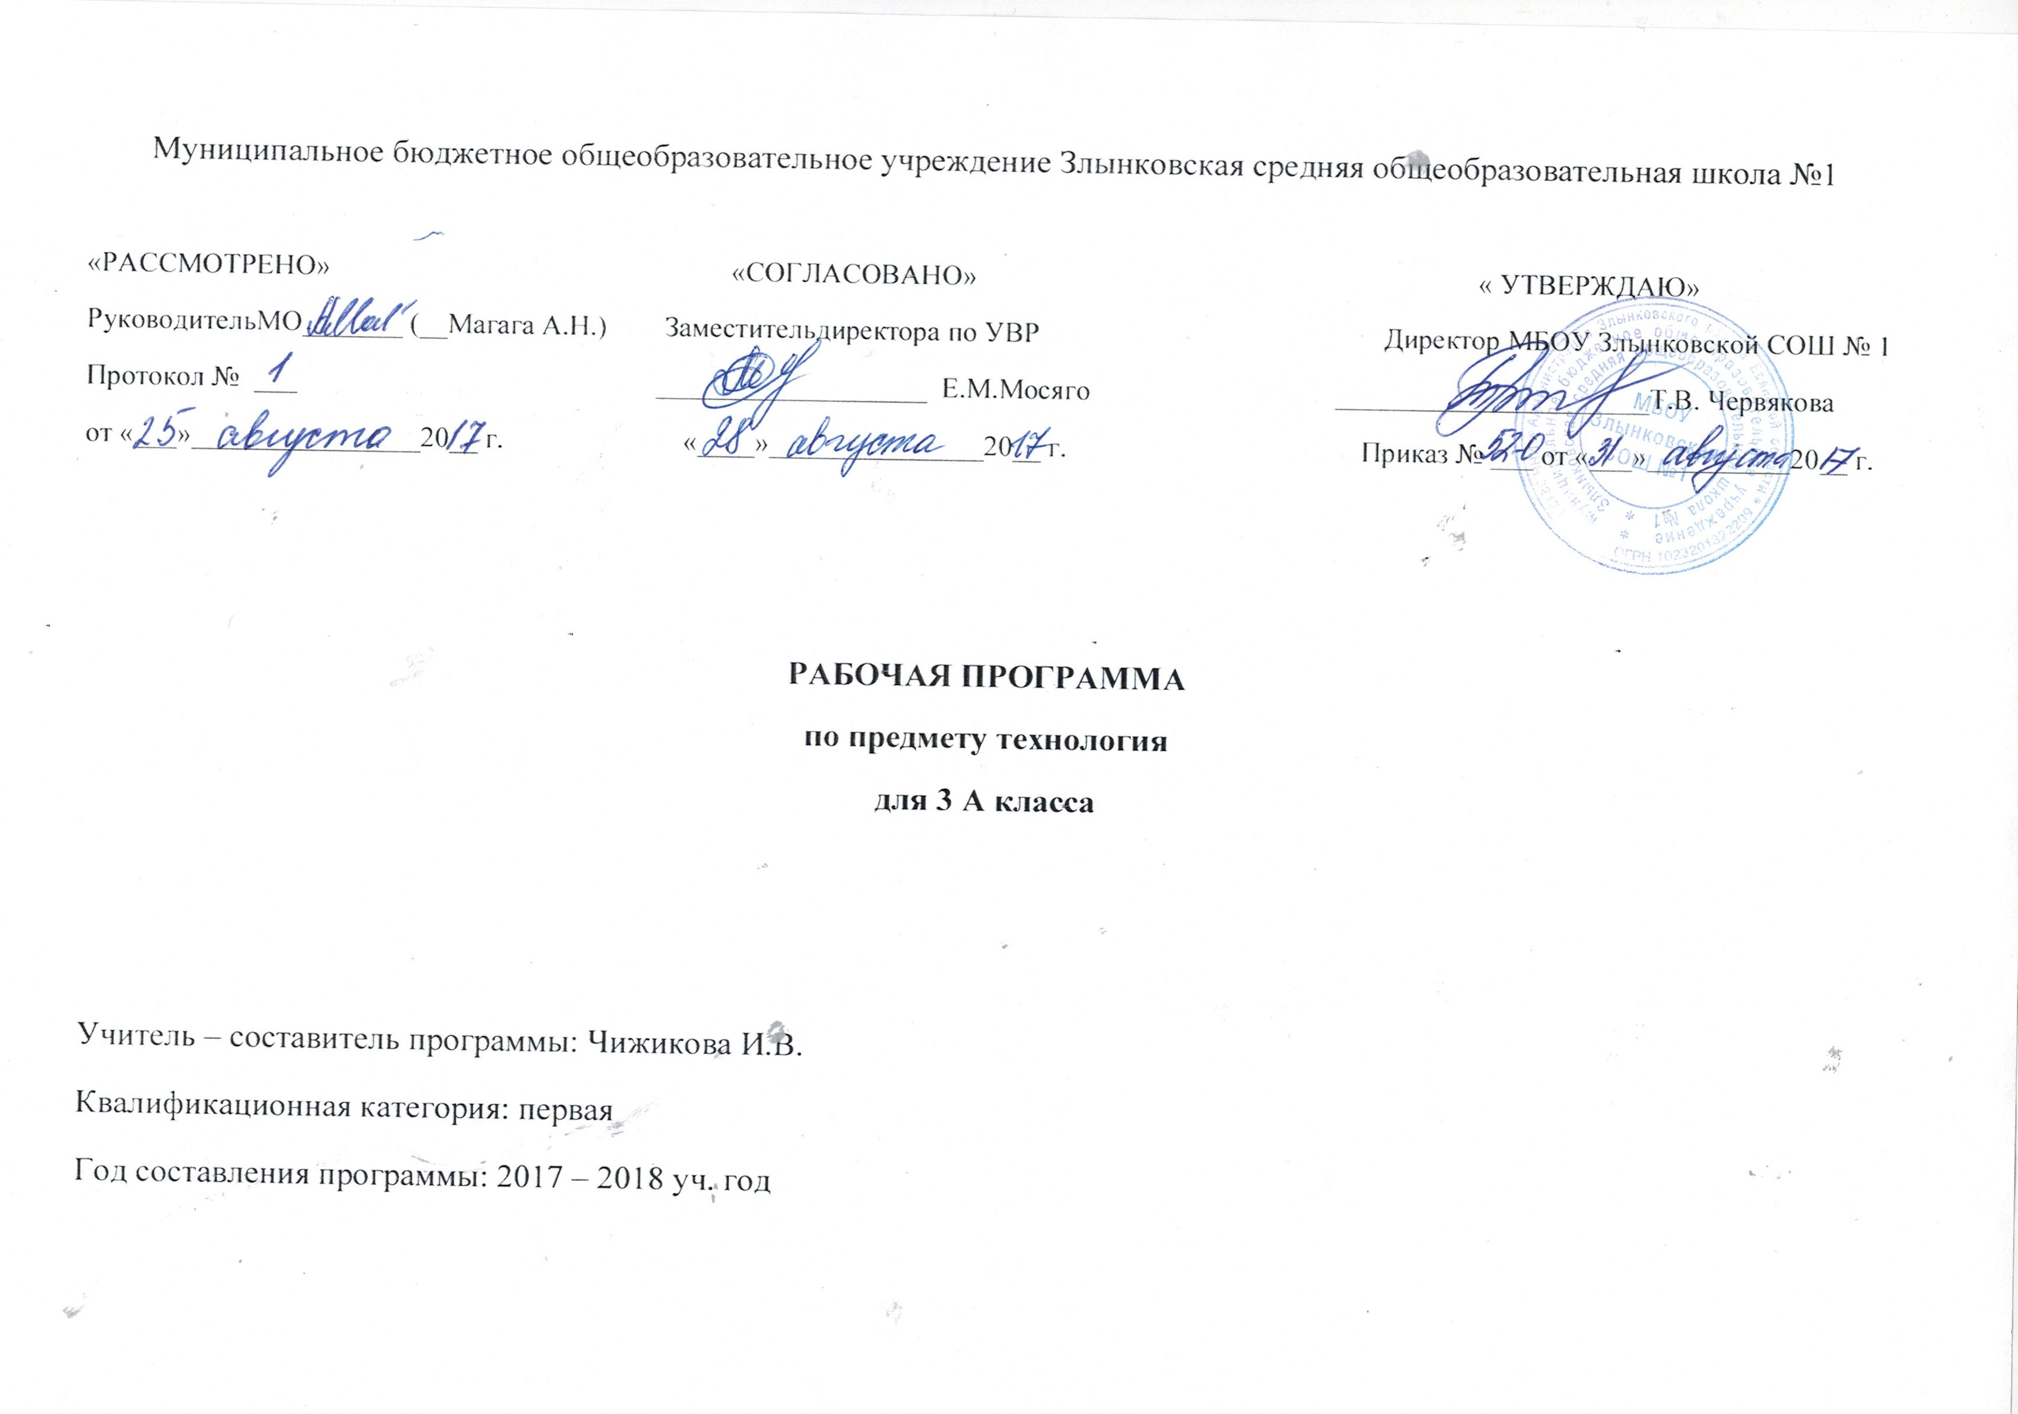Пояснительная записка
Рабочая программа составлена в соответствии с:
1. Федеральным законом «Об образовании в Российской Федерации» от 29 декабря 2012 года № 273-ФЗ.
2. Приказом Минобрнауки России от 6 октября 2009 г. № 373 «Об утверждении и введении в действие федерального государственного образовательного стандарта начального общего образования».
3. Приказами Министерства образования Российской Федерации от 26 ноября 2010 г. № 1241, от 22 сентября 2011 года №2357, от 18 декабря 2012 года №1060, от 29 декабря 2014 года №1643, от 18 мая 2015 года №507, от 31 декабря 2015 года № 1576 «О внесении изменений в федеральный государственный образовательный стандарт начального общего образования, утверждённый приказом Министерства образования и науки Российской Федерации от 6 октября 2009 г. № 373».
4. Федеральным государственным образовательным стандартом начального общего образования, утв. приказом Минобрнауки России от 06.10.2009 № 373 (с изменениями и дополнениями).
5. Приказом Минобрнауки России от 30 августа 2013 года № 1015 «Об утверждении Порядка организации и осуществления образовательной деятельности по основным общеобразовательным программам – образовательным программам начального общего, основного общего и среднего общего образования»;
6. СанПиН 2.4.2.2821-10 «Санитарно-эпидемиологические требования к условиям и организации обучения в общеобразовательных учреждениях» (постановление Главного государственного санитарного врача РФ от 29.12.2010 № 189, зарегистрировано в Минюсте России 03.03.2011, регистрационный номер 19993) (с изменениями и дополнениями, внесёнными Постановлениями Главного государственного санитарного врача РФ от 29 июня 2011 г., 25 декабря 2013 г., 24 ноября 2015 года).
7. Письмом Департамента образования и науки Брянской области от 12 апреля 2017 г. №2500 – 04-О «О примерном учебном плане 1-4 классов общеобразовательных организаций Брянской области на 2017-2018 учебный год».
8. Приказом Министерства образования и науки РФ от 31.03.2014 г. № 253 «Об утверждении федерального перечня учебников, рекомендуемых к использованию при реализации имеющих государственную аккредитацию образовательных программ начального общего, основного общего и среднего общего образования» (с действующими изменениями на 5 июля 2017 года)
9. Приказом департамента образования и науки Брянской области от 12.04.2017 г. № 680 «О базисном учебном плане общеобразовательных организаций Брянской области на 2017 – 2018 учебный год»
10. Примерной программой начального общего образования по технологии,на основе авторской программы Роговцева Н.И., Богданова Н.В., Добромыслова Н.В. Технология.3 класс. - М.: Просвещение, 2016 год
11. Учебным планом МБОУ Злынковская СОШ № 1 на 2017 - 2018 учебный год.
12. Годовым учебным календарным графиком МБОУ Злынковская СОШ № 1 на 2017 - 2018 учебный год.

Планируемые результаты освоения учебного курса технологии 3 класса

Личностные результаты:
- Воспитание патриотизма, чувства гордости за свою Родину, российский народ и историю России.
- Формирование целостного, социально ориентированного взгляда на мир в его органичном единстве и разнообразии природы, народов, культур и религий.
- Формирование уважительного отношения к иному мнению, истории и культуре других народов.
- Принятие и освоение социальной роли обучающегося, развитие мотивов учебной деятельности и формирование личностного смысла учения.
- Развитие самостоятельности и личной ответственности за свои поступки, в том числе в информационной деятельности, на основе представлений о нравственных нормах, социальной справедливости и свободе.
- Формирование эстетических потребностей, ценностей и чувств.
- Развитие навыков сотрудничества со взрослыми и сверстниками в разных ситуациях, умений не создавать конфликтов и находить выходы из спорных ситуаций.
- Формирование установки на безопасный и здоровый образ жизни.
Метапредметные результаты:
- Овладение способностью принимать и реализовывать цели и задачи учебной деятельности, приёмами поиска средств её осуществления.
- Освоение способов решения проблем творческого и поискового характера.
- Формирование умений планировать, контролировать и оценивать учебные действия в соответствии с поставленной задачей и условиями её реализации, определять наиболее эффективные способы достижения результата.
- Использование знаково-символических средств представления информации для создания моделей изучаемых объектов и процессов, схем решения учебных и практических задач.
- Использование различных способов поиска (в справочных источниках и открытом учебном информационном пространстве Интернета), сбора, обработки, анализа, организации, передачи и интерпретации информации в соответствии с коммуникативными и познавательными задачами и технологиями учебного предмета, в том числе умений вводить текст с помощью клавиатуры, фиксировать (записывать) в цифровой форме измеряемые величины и анализировать изображения, звуки, готовить своё выступление и выступать с аудио-, видео- и графическим сопровождением, соблюдать нормы информационной избирательности, этики и этикета.
Предметные результаты:
- Получение первоначальных представлений о созидательном и нравственном значении труда в жизни человека и общества, о мире профессий и важности правильного выбора профессии.
- Формирование первоначальных представлений о материальной культуре как продукте предметно-преобразующей деятельности человека.
- Приобретение навыков самообслуживания, овладение технологическими приёмами ручной обработки материалов, освоение правил техники безопасности.
- Использование приобретённых знаний и умений для творческого решения несложных конструкторских, художественно-конструкторских (дизайнерских), технологических и организационных задач.
- Приобретение первоначальных знаний о правилах создания предметной и информационной среды и умения применять их для выполнения учебно-познавательных и проектных художественно-конструкторских задач.
Регулятивные УУД
• Проговаривать последовательность действий на уроке.
• Учиться работать по предложенному учителем плану.
• Учиться отличать верно выполненное задание от неверного.
• Учиться совместно с учителем и другими учениками давать эмоциональную оценку деятельности класса на уроке.
Основой для формирования этих действий служит соблюдение технологии оценивания образовательных достижений.
Познавательные УУД
• Ориентироваться в своей системе знаний: отличать новое от уже известного с помощью учителя.
• Делать предварительный отбор источников информации: ориентироваться в учебнике (на развороте, в оглавлении).
• Добывать новые знания: находить ответы на вопросы, используя учебник, свой жизненный опыт и информацию, полученную на уроке.
• Перерабатывать полученную информацию: делать выводы в результате совместной работы всего класса.
• Преобразовывать информацию из одной формы в другую на основе заданных в учебнике и рабочей тетради алгоритмов самостоятельно выполнять творческие задания.
Коммуникативные УУД
- уметь донести свою позицию до собеседника;
- уметь оформить свою мысль в устной и письменной форме (на уровне одного предложения или небольшого текста).
• уметь слушать и понимать высказывания собеседников.
• совместно договариваться о правилах общения и поведения в школе и на уроках технология и следовать им.
• Учиться согласованно работать в группе:
а) учиться планировать работу в группе;
б) учиться распределять работу между участниками проекта;
в) понимать общую задачу проекта и точно выполнять свою часть работы.

Содержание учебного курса технологии 3 класса

№ | Наименование разделов. Содержание программного материала.
1 | Как работать с учебником.  Знакомство с учебником и рабочей тетрадью, условными обозначениями, критериями оценки изделия по разным основаниям
2 | Человек и земля  Конструирование из бумаги дома.  Конструирование из проволоки телебашни.  Композиция из природных материалов (городской парк).  Конструирование из бумаги объектов детской площадки.  Строчка стебельчатых, петельных и крестообразных стежков. Аппликация из ткани.  Плетение гобелена.  Вязание крючком воздушных петель.  Работа с тканью.  Бисероплетение.  Конструирование из бумаги модели весов.  Приготовление пищи.  Работа с тканью (колпачок для яиц).  Приготовление пищи.  Конструирование из бумаги салфетки.  Работа с пластичным материалом (тестопластика).  Аппликация из соломки.  Работа с бумагой и картоном.  Конструирование из бумаги с использование пластилина и крышек для колес.  Работа с металлическим конструктором.
3 | Человек и вода.  Работа с различными материалами (картон, нитки, проволока, трубочки для коктейля, зубочистки и пр.).  Конструирование из бумаги, пластмассового конструктора.  Мягкая игрушка из подручных материалов.  Конструирование из пластичных материалов фонтана.
4 | Человек и воздух.  Работа с бумагой (оригами)  Конструирование из бумаги с использованием пробки.  Техника папье-маше.
5 | Человек и информация.  Переплет книги.  Заполнение бланка почтового отправления.  Работа с тканью, шитье.  Работа с компьютером.

УЧЕБНО – ТЕМАТИЧЕСКИЙ ПЛАН

№ | Разделы, темы, промежуточная аттестация | Количество часов  (всего) | Лабораторно-практические работы | Контрольно-обобщающие уроки
Как работать с учебником |  | 1 | - | -
1 | Здравствуй, дорогой друг! Как работать с учебником. Путешествие по городу. |  | - | -
Человек и земля |  | 21 | - | -
1 | Архитектура. Изделие «Дом». |  | - |  | -
2 | Городские постройки. Изделие «Телебашня». |  | - |  | -
3 | Парк. Изделие «Городской парк». |  | - |  | -
4 | Проект «Детская площадка». Изделия: «Качалка», «Песочница», «Игровой комплекс», «Качели». |  | - |  | -
5 | Проект «Детская площадка». Изделия: «Качалка», «Песочница», «Игровой комплекс», «Качели». |  | - |  | -
6 | Ателье мод. Одежда. Пряжа и ткани. Практическая работа «Коллекция тканей». Изделия: «Строчка стебельчатых стежков», «Строчка петельных стежков». |  | - |  | -
7 | Ателье мод. Одежда. Пряжа и ткани. Изделия: «Украшение платочка монограммой» , «Украшение фартука». |  | - |  | -
8 | Изготовление тканей. Изделие «Гобелен». |  | - |  | -
9 | Вязание. Изделие «Воздушные петли». |  | - |  | -
10 | Одежда для карнавала. Изделия: «Кавалер», «Дама». |  | - |  | -
11 | Бисероплетение. Практическая работа «Кроссворд «Ателье мод». Изделия: «Браслетик», «Цветочки», «Браслетик «Подковки». |  | - |  | -
12 | Кафе. Практическая работа «Тест «Кухонные принадлежности». Изделие «Весы». |  | - |  | -
13 | Фруктовый зав-трак. Практическая работа «Таблица «Стоимость завтрака». Изделие «Фруктовый завтрак», «Солнышко на тарелке» (по выбору учителя). |  | - |  | -
14 | Колпачок- цыплёнок. Изделие «Колпачок- цыплёнок». |  | - |  | -
15 | Бутерброды. Изделия: «Бутерброды», «Радуга на шпажке» (по выбору учителя). |  | - |  | -
16 | Салфетница. Изделия: «Салфетница», «Способы складывания салфеток». |  | - |  | -
17 | Магазин подарков. Изделия: «Солёное тесто», «Брелок для ключей». |  | - |  |  | -
18 | Золотистая соломка. Изделие «Золотистая соломка». |  | - |  |  | -
19 | Упаковка подарков. Изделие «Упаковка подарков». |  | - |  |  | -
20 | Автомастерская. Изделие «Фургон», «Мороженое». |  | - |  |  | -
21 | Грузовик. Практическая работа «Человек и земля». Изделия: «Грузовик», «Автомобиль» . |  | - |  |  | -
Человек и вода |  | 4 | - |  |  | -
1 | Мосты. Изделие: модель «Мост». |  | - |  |  | -
2 | Водный транспорт. Проект «Водный транспорт». Изделия: «Яхта», «Баржа» (по выбору учителя). |  | - |  |  | -
3 | Океанариум. Проект «Океанариум». Практическая работа «Мягкая игрушка». Изделие «Осьминоги и рыбка». |  | - |  |  | -
4 | Фонтаны. Практическая работа «Человек и вода». Изделие «Фонтан». |  | - |  |  | -
Человек и воздух |  | 3 | - |  |  | -
1 | Зоопарк. Практическая работа «Условное обо-значение техники оригами». Изделие «Птицы». |  | - |  |  | -
2 | Вертолётная площадка. Изделие «Вертолёт «Муха». |  | - |  |  | -
3 | Воздушный шар. Изделие «Воздушный шар». |  | - |  |  | -
Человек и информация |  | 4 | - |  |  | -
1 | Переплётная мастерская. Изделие «Переплётные работы». |  | - |  |  | -
2 | Почта. |  | - |  |  | -
3 | Кукольный театр. Проект «Готовим спектакль». Изделие «Кукольный театр». |  | - |  |  | -
4 | Проект «Готовим спектакль». Изделие «Кукольный театр». |  | - |  |  | -
 | Промежуточная аттестация. | 1 | - |  |  | 1
Итого |  | 34 часа

